Варіант 2 Прізвище та ім’я:
Виділіть правильну відповідь зеленим фоновим кольором
Теоретичні завдання
1. Оберіть зайвий елемент в ряді зображень
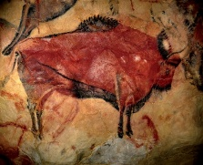 |  | 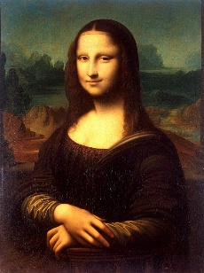 | 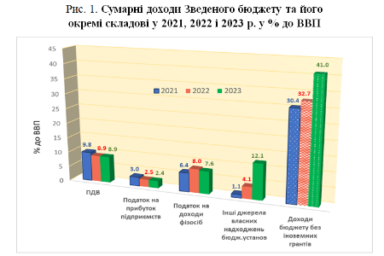
а | б | в | г
Відповідь:

2. Причини популярності інфографіки (оберіть зайве):
- допомагає пояснити складне просто;
- створює враження про авторитетність;
- нею можна легко поділитися в соціальній мережі;
- будується тільки на перевірених фактах;

3. У якому вигляді найбільш доцільно подати результати турніру із волейболу:
- Таблиця
- Діаграма
- Схема
- Оповідання

4. Схематичне поєднання пов’язаних між собою даних.
- Поведінкова діаграма
- Фірмова діаграма
- Організаційна діаграма
- Пірамідальна діаграма
5. Чи вірним є твердження, що створенням інфографіки люди займалися ще в печерні люди?
- Так
- Ні

6. Діапазон клітинок – деяка сукупність клітинок аркуша електронної таблиці.
- Так
- Ні

7. Скільки стовпців виділено в діапазоні A1:С8
Відповідь:

8. Що є більш популярним: інфографіка чи текст? Поясніть коротко чому.
Відповідь:

9. Дайте означення терміну «Форматування електронної таблиці»
Відповідь: форматування електронної таблиці – це …

Практичні завдання
10. Створіть в середовищі Word діаграму за допомогою конструктора об’єктів Smart Art, яка відображає колообіг води в природі.
(Вода випаровується з водойм –> утворюються хмари –> з хмар йдуть дощі –> ґрунтова вода збирається у водойми).

11. Відкрийте список учнів 9 та 10 класів.
- Зробіть шапку таблиці жирною, заголовки – по центру кожної клітинки;
- Пронумеруйте усіх учнів;
- У стовпчику «клас» об’єднайте комірки для окремого класу і розмістіть назву класу посередині по центру;
- Стовпець «Улюблений предмет» вирівняйте по центру;
- Надайте розмір шрифту усій таблиці 12;
- У випадку, якщо форматування якихось комірок змінилось – виправте це.

